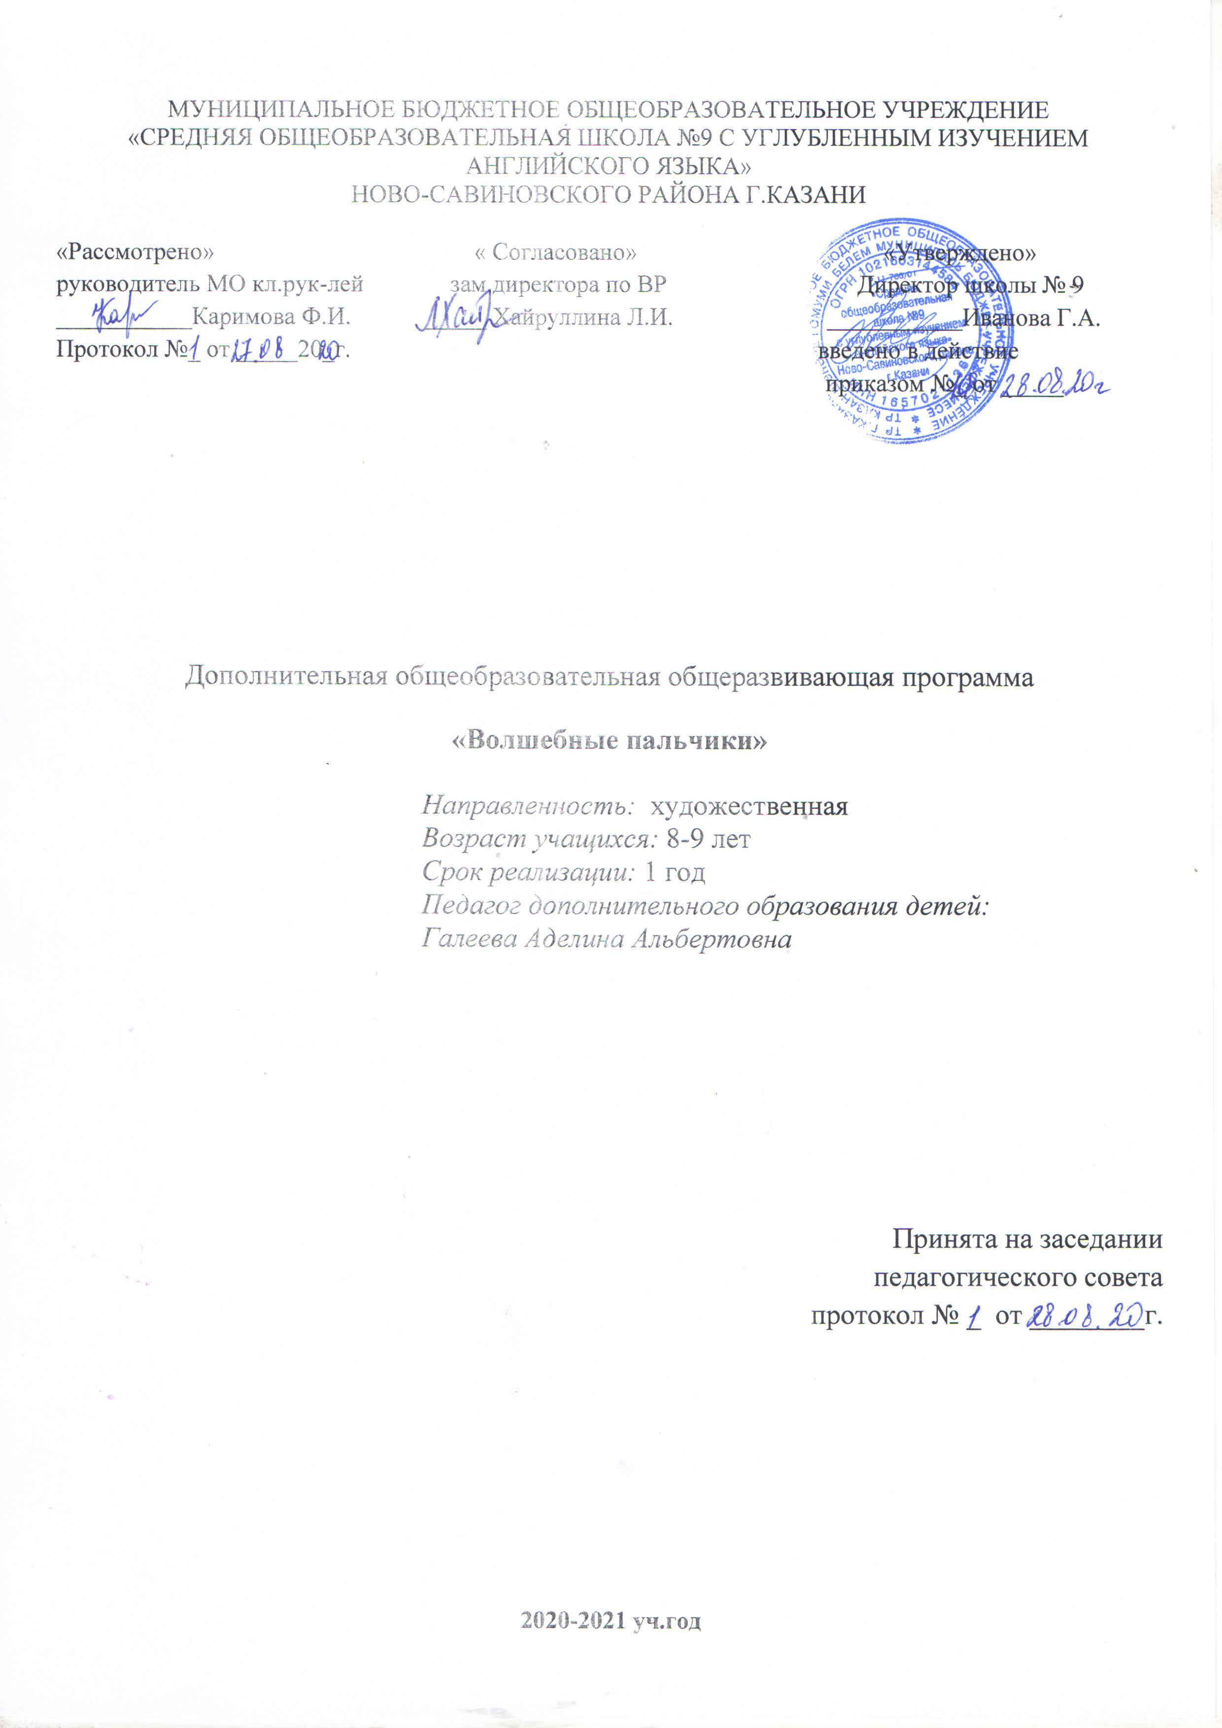

Пояснительная записка
Программа курса «Волшебные пальчики» реализует художественно направление. Программа разработана для занятий с учащимися 8-9 лет.
Актуальность выбора и перспективность курса определены следующими факторами:
Творчество – создание на основе того, что есть, того, чего еще не было. Это индивидуальные психологические особенности ребёнка, которые не зависят от умственных способностей и проявляются в детской фантазии, воображении, особом видении мира, своей точке зрения на окружающую действительность. При этом уровень творчества считается тем более высоким, чем большей оригинальностью характеризуется творческий результат.
Детский досуг - это своеобразный потенциал общества завтрашнего дня, ибо именно от того, как человек научится организовывать свой досуг в детские годы, зависит наполненность всей его дальнейшей жизни.
Наибольшие возможности для развития творческих способностей детей младшего школьного возраста предоставляет образовательная область «Технология». Однако, по базисному учебному плану на изучение курса «Технология» отводится всего 1 час в неделю. Этого явно недостаточно для развития детского творчества. Улучшить ситуацию можно за счет проведения кружковой работы.
Кружок «Волшебные пальчики» развивает творческие способности – процесс, который пронизывает все этапы развития личности ребёнка, пробуждает инициативу и самостоятельность принимаемых решений, привычку к свободному самовыражению, уверенность в себе.
Данная программа позволяет создать условия для самореализации личности ребёнка, выявить и развить творческие способности. Важная роль отводится формированию культуры труда: содержанию в порядке рабочего места, экономии материалов и времени, планированию работы, правильному обращению с инструментами, соблюдению правил безопасной работы.
Цель программы - воспитывать интерес и любовь к ручному творчеству, вовлекать детей в активную творческую деятельность, сформировать навыки и умения работы с материалами различного происхождения; обучить изготавливать поделки из различных материалов.
Задачи:
-научить детей основным техникам изготовления поделок;
-развить у детей внимание к их творческим способностям и закрепить его в процессе индивидуальной и коллективной творческой деятельности;
-воспитывать трудолюбие, бережное отношение к окружающим, самостоятельность и аккуратность;
-привить интерес к народному искусству;
-обучить детей специфике технологии изготовления поделок с учетом возможностей материалов;
-организовать участие детей в выставках, конкурсах, фестивалях детского творчества.
Особенности реализации программы:
Кружок «Волшебные пальчики» проводится во второй половине дня. Местом проведения занятий может быть кабинет технологии, кабинет начальных классов, библиотека.
Программа предусматривает проведение занятий в различной форме:
- по количеству детей, участвующих на занятии в работе: коллективная, групповая, индивидуальная;
- по особенностям коммуникативного взаимодействия: практическое занятие, беседа, рассказ, игра, самооценка и самоконтроль, взаимооценка и взаимоконтроль;
- по дидактической цели: вводное занятие, практические занятия, комбинированные формы занятий.
А также различные методы:
Методы, в основе которых лежит способ организации занятия:
-словесный (устное изложение, беседа, рассказ, и т.д.);
-наглядный (показ иллюстраций, наблюдение, показ (выполнение) педагогом, работа по образцу и др.);
-практический (выполнение работ по инструкционным картам, схемам и др.);
Методы, в основе которых лежит уровень деятельности детей:
- объяснительно-иллюстративный – дети воспринимают и усваивают готовую информацию;
- частично-поисковый – участие детей в коллективном поиске, решение поставленной задачи совместно с педагогом;
- исследовательский – самостоятельная творческая работа дошкольников.
Методы, в основе которых лежит форма организации деятельности учащихся на занятиях:
-фронтальный – одновременная работа со всеми детьми;
-индивидуально - фронтальный – чередование индивидуальных и фронтальных форм работы;
-групповой – организация работы в группах;
-индивидуальный – индивидуальное выполнение заданий, решение проблем
На занятиях используются презентации, книги, иллюстрации, современное техническое оборудование в виде интерактивной доски.
При выполнении работ на творческое воображение ребенок стоит перед необходимостью создать собственный образ и воплотить его в изделии. Педагог может показать несколько образцов не для точного подражания, а как варианты выполнения задания. Следует подчеркнуть, что художественной деятельности на занятиях придается особое значение как эффективному средству развития воображения и эстетического чувства детей.
На занятиях дети знакомятся с терминами, обозначающими технику изготовления изделий (аппликация, мозаика, оригами и т. д.). Овладение этими терминами, как и названиями операций, свойств материалов, будет важным вкладом в развитие речи детей.
Особое внимание на занятиях уделяется беседам. В беседах должны найти отражение следующие вопросы: историческое развитие декоративно-прикладного искусства и художественных промыслов, основанных на народном искусстве и национальных традициях. Такие беседы не только способствуют эстетическому воспитанию, но вызывают интерес к изучению культуры родного края, его традиций и обычаев.

Место программы в учебном плане.
Программа курса «Волшебные пальчики » рассчитана для проведения занятий во второй половине дня. Занятие проводится 1 раз в неделю, продолжительность занятия 2 часа. Количество часов- 57 часов.

Ожидаемые результаты
В результате обучения по данной программе школьники :
– научатся различным приемам работы с бумагой, природным материалом, фольгой, фантиками, цветными нитками, скорлупками;
– научатся следовать устным инструкциям, читать и зарисовывать схемы изделий;
– будут создавать композиции с изделиями;
– разовьют внимание, память, мышление, пространственное воображение; мелкую моторику рук и глазомер; художественный вкус, творческие способности и фантазию;
– овладеют навыками культуры труда;
– улучшат свои коммуникативные способности и приобретут навыки работы в коллективе.

Учебно – тематический план (57 ч.)

№ | Тема | Количество занятий
1. | Работа с природным материалом | 8
2. | Работа с бумагой и картоном | 18
3. | Работа с пластическими материалами | 12
4. | Работа с тканью | 8
5. | Текстильные материалы | 11
 | Всего | 57

В программу курса «Волшебные пальчики» входит ряд разделов : «Работа с природным материалом», «Работа с бумагой и картоном», «Работа с пластическими материалами», «Работа с тканью», «Текстильные материалы». В начале учебного года проводятся ознакомительные занятия для детей с целью формирования интереса к изготовлению поделок из различных материалов. В конце учебного года проводится выставка детских работ с целью подведения итогов реализации программы.
Каждое занятие, как правило, включает теоретическую часть и практическое выполнение задания. Теоретические сведения — это объяснение нового материала, информация познавательного характера, общие сведения о предмете изготовления. Практические работы включают изготовление, оформление поделок, отчет о проделанной работе. Отчет о проделанной работе позволяет научить ребенка последовательности в работе, развить навыки самоконтроля.

Календарно-тематический план практический занятий

п/п | Разделы программы, темы занятий | Техника. Материалы. | Кол-во  часов |  |  | Дата проведения
1. «Работа с природным материалом». (8 часов) |  |  | теория | практика
1. | Вводное занятие. Техника безопасности на занятиях. Осенние фантазии из природного материала. | Мозаика. | 1ч | 3ч |  | 5.10  7.10  12.10  14.10
2. | Беседа «Флористика». Картины из листьев. | Аппликация. | 1 ч | 1ч |  | 19.10  21.10
3. | Поделки из кленовых «парашютиков». | Аппликация. |  | 2ч |  | 26.10  28.10
2. «Работа с бумагой и картоном». (18 часов)
4. | Беседа «История создания бумаги». Изделие «Цыпленок» | Оригами | 1ч | 1ч |  | 9.11  11.11
5. | Беседа « Как появились ножницы». Объемная водяная лилия. | Аппликация, вырезание. | 1ч | 1ч |  | 16.11  18.11
6. | Цветочные фантазии. | Торцевание. | 1ч | 1ч |  | 23.11  25.11
7. | Симметричное вырезание. «Наряд для баночки». | Баночка, цветная бумага. | 1ч | 1ч |  | 30.11  2.12
8. | Объёмное изделие «Львенок». | Цветная бумага. Бумагопластика. | 1ч | 1ч |  | 7.12  9.12
9. | Чудо-елочка. | Оригами-мозаика. | 1ч | 1ч |  | 14.12  16.12
10. | Новогодняя игрушка | Оригами-мозаика. | 1ч | 1ч |  | 21.12  23.12
11. | Новогодняя гирлянда | Цветная бумага, вырезание | 1ч | 1ч |  | 11.01  13.01
12. | Объемная снежинка | Цветная бумага. Бумагопластик | 1ч | 1ч |  | 18.01  20.01
3. «Работа с пластическими материалами». (12 часов)
13. | Рисование пластилином | Рисунок. «Бабочка, цветок» | 1ч | 1ч |  | 25.01  27.01
14. | «Расписной» пластилин, полученный способом резания. | Пластилин, прозрачные крышки. «Курочка». | 1ч | 1ч |  | 1.02  3.02
15. | «Расписной» пластилин, полученный способом резания. | Пластилин. «Слоеный тортик» | 1ч | 1ч |  | 8.02  10.02
16. | «Расписной» пластилин, полученный способом резания. | Пластилин. «Петушок» | 1ч | 1ч |  | 15.02  17.02
17. | Лепка из солёного теста | Лепка. Соленое тесто. | 1ч | 1ч |  | 22.02  24.02
18. | Лепка из солёного теста. Оформление работы. | Солёное тесто. Гуашь. | 1ч | 1ч |  | 1.03  3.03
4. «Работа с тканью». (8 часов)
19. | Беседа: «Откуда ткани к нам пришли?». Куколка-оберег из ткани. | Изделие из ткани | 1ч | 1ч |  | 10.03  15.03
20. | Пришивание пуговиц. Аппликация из пуговиц и ткани. | Аппликация. | 1ч | 1ч |  | 17.03
21. | Аппликация из пуговиц и ткани. | Аппликация. | 1ч |  | 1ч | 2.04
22. | Аппликация из пуговиц и ткани. | Аппликация. | 1ч |  | 1ч | 9.04
5. «Текстильные материалы». (11 часов)
23. | Аппликация «Матрешка». | Лоскутки тонких тканей, картон. | 1ч |  | 1ч | 16.04
24. | Аппликация из жатой ткани. «Грибы, деревья». | Лоскутки тонких тканей, картон. | 1ч |  | 1ч | 23.04
25. | Аппликация из цельных нитей. «Снежинка». | Клубок шерстяных ниток, картон. | 1ч |  | 1ч | 30.04
26. | Аппликация из резаных нитей. «Одуванчик». | Клубок шерстяных ниток, картон. | 1ч |  | 1ч | 7.05
27. | Аппликация из скрученных ниток. «Улитка». | Клубок шерстяных ниток, картон. | 1ч |  | 1ч | 14.05
28. | Итоговое занятие. Выставка работ. |  |  |  | 1 ч | 21.05

Содержание программы
Вводная беседа. Работа с природным материалом ( часов).
- Беседа, ознакомление детей с особенностями занятий в кружке.
- Требования к поведению учащихся во время занятия.
- Соблюдение порядка на рабочем месте.
- Соблюдение правил по технике безопасности.
- Рассказ о флористике. Природа Республики Татарстан.
- Изготовление композиций из засушенных листьев.
- Изготовление животных из шишек.
- Составление композиции. Поделки из кленовых «парашютиков», (коллективная работа).
Работа с бумагой и картоном ( 18 часов).
- Рассказ «Из истории бумаги», «Оригами».
- Художественное моделирование из бумаги путем складывания. Изделия из оригами «Сундучок санбо», «Стрелочка», «Оригинальные закладки».
- Знакомство с аппликацией. Изготовление аппликаций по образцу.
- Изготовление «Чудо-ёлочки».
- Цветочные фантазии.
- Наряд для баночки.
- Изготовление поздравительных открыток (по образцу).
Работа с пластическими материалами (12 часов).
- Рассказ о глине и пластилине, солёном тесте. Некоторые изделия из теста в татарской кухне.
- Рисование пластилином
- Разрезание смешанного пластилина
- «Расписной» пластилин, полученный способом резания.
- Лепка из солёного теста.
- Лепка из солёного теста по образцу или замыслу детей.
Работа с тканью (8 часов).
- Знакомство с наперстком.
- Знакомство (практическое) с видами швов « через край», «петельный шов».
- Изготовление куколки-оберега из ткани.
- Знакомство с пришиванием пуговиц.
- Из истории лоскутной техники (беседа с показом иллюстраций).
- Изготовление аппликаций из жатой ткани.
Текстильные материалы (11 часов).
- Аппликация «Матрешка». Русский народный сувенир.
- Аппликация из жатой ткани. «Грибы, деревья».
- Аппликация из цельных нитей. «Снежинка».
- Аппликация из резаных нитей. «Одуванчик».
- Аппликация из скрученных ниток. «Улитка».
Подведение итогов (1 час).

Список сайтов:
Сайт Страна Мастеров
http://stranamasterov.ru
Сайт Всё для детей
http://allforchildren.ru

Методическое обеспечение дополнительной образовательной программы

Общие правила техники безопасности

- Работу начинай только с разрешения учителя. Когда учитель обращается к тебе, приостанови работу. Не отвлекайся во время работы.
- Не пользуйся инструментами, правила обращения, с которыми не изучены.
- Употребляй инструмент только по назначению.
- Не работай неисправными и тупыми инструментами.
- При работе держи инструмент так, как показал учитель.
- Инструменты и оборудование храни в предназначенном для этого месте. Нельзя хранить инструменты и оборудование навалом.
- Содержи в чистоте и порядке рабочее место. На рабочем месте находятся только те материалы и инструменты, которые необходимы для данной работы, и располагают их на таком расстоянии, чтобы не было лишних движений.
- Инструмент, который требуется чаще, находится ближе и всегда на определенном месте (как говорят, «под рукой»), чтобы его можно было брать и возвращать на место привычным движением.
- Наглядные пособия (рисунок, чертеж, шаблон, технологическую карту, образец изделия и т. д.) располагают так, чтобы они не мешали работе, не были испорчены, и чтобы было удобно ими пользоваться.
- Рабочее место каждый организует для себя сам, сохраняет его порядок до конца работы, затем укладывает инструменты на отведенные им места, производит уборку.

Правила обращения с ножницами

- Пользуйся ножницами с закругленными концами. Храни в коробке или в чехле.
- Не работай тупыми ножницами и с ослабленным шарнирным креплением.
- Не держи ножницы лезвиями вверх, не играй, не подноси к лицу.
- Не оставляй ножницы в открытом виде, на столе раскрытыми или под тканью.
- Не режь ножницами на ходу. Неси в другие комнаты лезвием вниз.
- Не подходи к товарищу во время резания.
- Работай ножницами только на своём рабочем месте.
- Передавай товарищу закрытые ножницы кольцами вперед.
- При работе внимательно следи за направлением реза.
- Во время резания удерживай материал так, чтобы пальцы были в стороне от лезвий ножниц.
- При вырезании детали поворачивай бумагу.
- При резке не смыкать лезвие полностью.
- При резке по прямой линии смотреть на кончик ножниц; при резке по кривой линии смотреть на место резки.
- Мелкие детали или фигурные вырезать маленькими острыми ножницами.

Правила обращения с иглами, булавками, крючком.

- Храни иголки и булавки в игольнице
- Не оставляй иглу на рабочем месте без нитки.
- Передавай иглу и булавки в игольнице и с ниткой, или тупым концом.
- Не играй с иглой, не бери в рот, в одежду не вкалывай.
- Во время работы пользуйся напёрстком.
- Не пользуйся ржавыми или сломанными иглами, булавками, крючком.
- До и после работы проверь количество игл.
- Храни всегда игольницу в одном месте.
- Не отвлекайся во время работы с иглой.
- Во время работы с иглой, после частично выполненной работы, вкалывай её всегда в игольницу.
- Вдевай в иглу нить определённой длины. Не бери слишком длинную.
- Нить отрезай ножницами, не отрывай и не откусывай.
- Крючок для вязания храни в чехле или коробке, не подноси к лицу, не тыкай в товарищей.
- Подбирай крючок по толщине нитей.

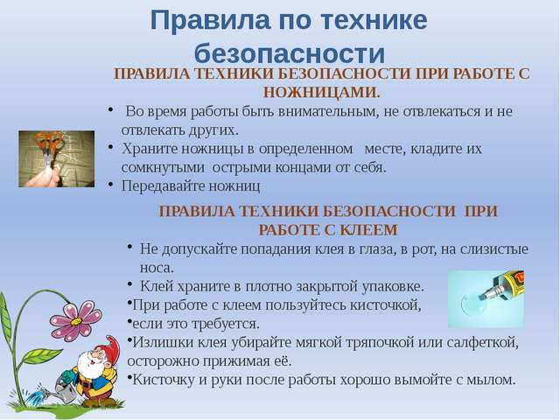

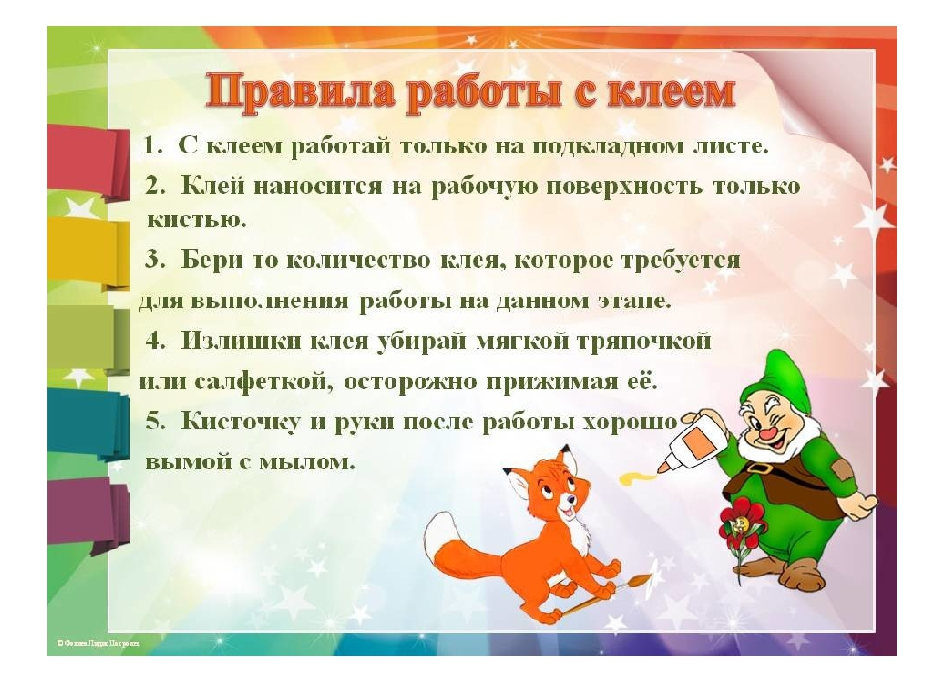

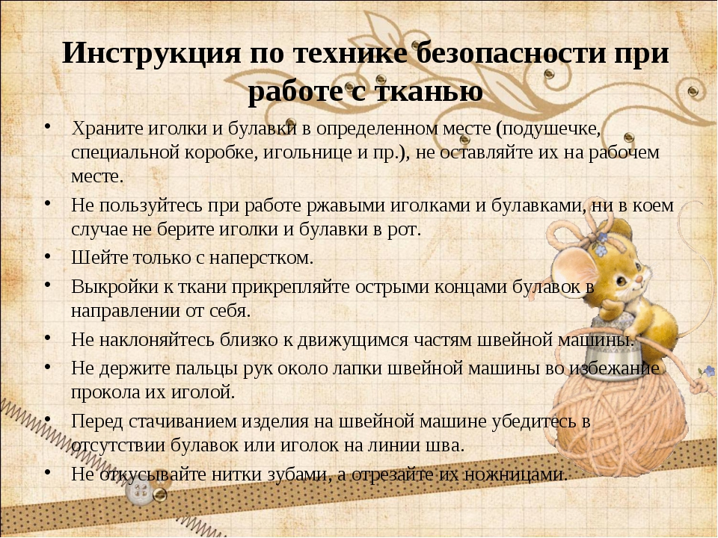

Композиция из осенних листьев, цветков.
Цели и задачи: способствовать в пробуждении фантазии, активизировать наблюдательность, воспитывать аккуратность, развивать ручные умения, чувство формы, глазомер и цветоощущение в процессе изготовления закладок для книг, ознакомить с техникой флористики.

Материалы:
- Для учителя (Картины из флористики, цветочные композиции из гербариев оклеенные скотчем, таблицы по технологии изготовления закладки, открытки, композиционные решения)
- Для учащихся ( Альбомы, ножницы, карандаши, гербарии, клей ПВА , резаки, ножницы и т.п.)

Ход урока: Организационная часть - 2 мин.
- Краткий рассказ учителя - 8 мин.
- Основная часть урока (практическая работа – составление композиции) - 30 мин.
- Заключение (оценка работ учащихся, обобщение)- 5 мин.



- Организационная часть, приготовление рабочего места, инструкция по ТБ с инструментами.
- Краткая беседа учителя о составлении композиции из гербариев.
Флористика – это вид декоративно-прикладного искусства, в котором произведения создаются из засушенных природных растительных материалов, сохраняющих свои цвет и форму. Сюда относятся травы, мхи, цветы, пух, семена, шишки, солома… «Флористика» от слова «флора» - растения.
Высушенные растения можно использовать в создании объемных, барельефных, плоских композиций, картин, панно. Композиции из флористики могут быть сюжетной, отображающей те или иные события, предметной, состоящей из отдельных изображений, декоративной, включающей орнаменты, узоры, которыми можно украсить различные предметы.
Картины можно создать на любую тему, очень красиво получаются пейзажи из сухих листьев, соломки, можно даже использовать кору деревьев, семечки и т.д. Из сухих листьев можно создавать натюрморты, портреты.
Панно могут быть разного размера и формы. Под стеклом и без стекла, барельефными, полуобъемными. При изготовлении композиций под стеклом сначала определяют размер плоскости. Можно подобрать размер по размеру стекла или рамы. По этому же размеру вырезается твердый картон (ДВП) или фанера. Затем подбирают подкладку. В качестве подкладки можно использовать цветную бумагу, тонированную акварелью, гуашью, а еще лучше использовать бархатную бумагу. Мои кружковцы для своих композиций пользуют шелковую ткань, бархат, велюр. А так же используют сухой мох, лишайник, поролон, мелкие опилки, высушенную гущу чая и т. д.
Цветки и листья размещают на подкладке, положенной на картон, а затем их приклеивают очень маленькими капельками клея (ПВА, «Момент») после этого прикрывают стеклом и вставляют на раму. Можно окантовать клейкой лентой или плотной бумагой. (Показ работ кружковцев «Палитра»)
Очень красиво у нас получаются покрытые скотчем узоры, маленькие композиции из цветков. Из них можно сделать для подарка закладки для книг, открытки. Закрепленные скотчем работы долго хранятся, легкие и когда мнутся, не ломаются. Сегодня на уроке мы научимся делать композиции из гербариев. Самые простые композиции можно сделать в форме книжной закладки. (Показ работ учащихся).
- Практическая часть: Объяснить технологию изготовления закладки на таблице. Составление композиции из цветков и листьев.
  - Технология изготовления закладки:
а) – подготовить маленькую композицию или узоры из гербария, б) – покрыть скотчем с наружной стороны, в) – с задней стороны наклеить картон или ватман. Можно так же изготовить маленькие открытки.

- Объяснение составления композиции.

Композиция, или гармоничное расположение элементов в работе флористики и не только, в любом художественном произведении, зависит от формата. Во флористике в основном это квадрат, прямоугольник, круг, овал. Композиционный центр – это тот, главный, самый интересный участок изображения, который несет смысловую нагрузку.
В декоративной композиции могут быть несколько композиционных центров и располагаться они могут по-разному. Симметричное расположение композиционных центров придает композиции характер статичности, устойчивости. Несимметричное положение композиционного центра делает композицию динамичной. (Показ таблиц по композиции)

- Практическая работа:
  - составление композиционных эскизов закладки;
  - выбор лучшего эскиза;
  - изготовление закладок.
(Во время работы индивидуальные объяснения учителя при составлении и изготовлении закладки)
- Обобщение, самооценка своих работ учащимися, оценивание работ друзей:
- Сегодня на уроке, каким видом искусства познакомились?
- Что еще можно изготовить по технике флористики?
- Поговорка «Семь раз померь, один раз отрежь», чему нас учит?
- Почему мы используем закладки для книг?
- Выбираем лучшие работы своих друзей.
- Проводим самооценку своей работы выборочно.
- В итоге выставление оценок за работы.
Д/з: придумать еще несколько композиций в материале, кто хочет, может придумать оригинальные идеи при работе с флористикой, на следующий урок принести скотчи, клеи ПВА, картоны.
Всего хорошего, до встречи!
Спасибо за хорошие работы и оригинальные композиции!
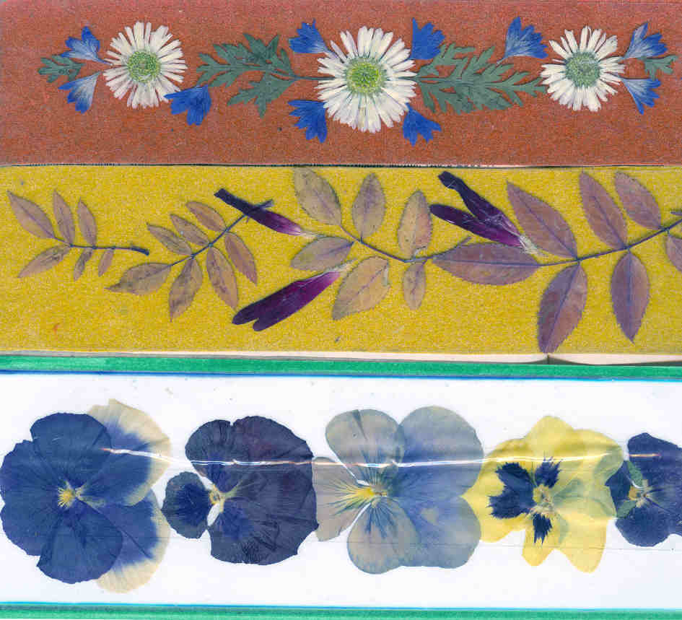
Работы учащихся

Конспект занятия

Тема занятия:
История создания бумаги. Работа с бумагой: скручивание, резание бумаги.

Цель занятия:
Знакомство с историей создания бумаги, развитие навыков конструирования

Задачи:
– познакомить с историей создания бумаги, с изготовлением бумаги;
– способствовать воспитанию творческих начал личности, стремление к творчеству,
- воспитывать любовь к животным;
– развивать интерес к познанию окружающего мира, творческое воображение.
- формирование у детей бережного отношения к бумаге.

Оборудование и материалы:
- ножницы, простой карандаш, клей ПВА, цветная бумага разных цветов
- наглядные пособия: презентация «Что такое бумага?», образец

Структура занятия:
Организационный момент.
Введение в тему.
Изучение нового материала.
Беседа, введение в практическую часть.
Практическая работа.
Подведение итогов занятия.

Ход занятия:
Организационный момент.
Организация рабочего места. Повторение правил безопасной работы.

Введение в тему.
Сегодня мы с вами узнаем, что такое бумага, познакомимся с историей её видами и свойствами и сделаем интересную и красивую поделку.
Скажите, пожалуйста, что нам понадобится для изготовления нашей поделки? (демонстрация образца, ответы детей)
Правильно – из бумаги и из картона. Это наш основной материал для работы.

Изучение нового материала.
Беседа: Что такое бумага?
Ребята, посмотрите, что я держу в руках? (Лист бумаги) Да это обыкновенный лист бумаги, на которой Вы любите рисовать.
Слайд №1
А Вы знаете, что раньше бумаги не было. Что было вместо неё? Что бы узнать ответ на этот вопрос, ученые много лет изучали древние рукописи и раскапывали старинные города.
Так откуда же появилась бумага? Оказывается, давным-давно люди писали на бересте. Что такое береста? (Ответы детей)
Слайд №2
Береста – наружная часть березовый коры (показ березовый коры).
Ученые нашли на раскопках древнего города берестяные грамоты. Это письма и документы, написанные на бересте. Буквы процарапаны особыми костяными инструментами. Но такой способ письма был неудобным, так как свитки бересты занимали много места.
Слайд №3
Тогда люди придумали листы из тонкой кожи молодых животных – пергамент.
Это очень прочный материал. Раньше были даже целые пергаментные книги. Для защиты от царапин их оковывали медью, и книга напоминала сундук. Такое сходство дополняли застежки, а иногда и замки. Такие книги были объемными, и занимали много места. Но шло время, и появился новый материал, который был намного тоньше пергамента. В Древнем Китае придумали рецепт изготовления бумаги. На нем было просто и удобно писать. Этим материалом как диковинкой восхищались все страны, но чудесный способ изготовления её держался в строгой тайне. Прошло много лет, и жители других стран узнали, способ изготовления этого чуда.
Как Вы думаете из чего изготавливают бумагу? (Ответы детей) Если дети затрудняются с ответом обратимся к загадке.
Слайд №4
Загадка: В шубе летом, а зимой раздеты. (Деревья)
Дерево – это многолетние растение, имеющие один твёрдый стебель (ствол), корни, ветви и листья.
Подумайте и назовите продукцию, которая производиться из древесины? (Ответы детей)
Слайд №5
Деревья – богатство нашей природы. Из древесины изготавливают: мебель, доски, деревянные дома, карандаши, бумагу, спички и многое другое.
Слайд №6
Для того чтобы узнать, как из дерева делают бумагу нужно отправиться на бумажную фабрику. Именно туда привозят срубленные из леса бревна. На фабрике с деревьев сдирают кору, измельчают на щепки, а щепки сортируют, добавляют специальные водные растворы, и отправляют на варку.
Слайд №7
Существует два вида обработки древесины:
- Механический способ. Бумага получается непрочной, идет на производство газеты.
Слайд №8
2. Химический способ. Из древесины получается бумажная масса, которая попадает в бумагодельную машину, в которой много-много валиков.
Слайд №9
Одни валики отжимают, другие высушивают, третьи полируют. Так переходя с валика на валик, наша древесина превращается в высококачественную белую бумагу.
Слайд №10
Скажите ребята, а для чего людям нужна бумага? (Ответы детей)
Педагог: Много предметов вокруг нас сделаны из бумаги. Посмотрите и назовите эти предметы. (Ответы детей)
1. Школьные принадлежности: книги, учебники, тетради, блокноты, альбомы для рисования, цветная бумага;
2. Изделия для квартиры: газеты, журналы, обои, салфетки, туалетная бумага;
3. Изделия для упаковки: коробки, тары, упаковочная бумага и т.д. Для всего этого нужно много бумаги. При этом быстро сокращаются лесные массивы. Чтобы не вырубать леса люди придумали сдавать макулатуру и из неё производить бумагу.
Слайд №11
Макулатура – это использованная в быту бумажная продукция (старая газета, тетради, журналы, коробки и т.д.) Так бумага получает вторую жизнь и называется вторсырьем.
Слайд №12.
Собранная макулатура отправляется на завод, перерабатывается и производится бумага.
Слайд №13
24 октября - отмечается Международной день без бумаги. Девиз дня научить людей рационально (экономно) использовать бумагу.
Ну а мы с вами будем использовать исписанную бумагу и газеты, журналы для изготовления различных поделок.

- Сегодня на занятии мы будем использовать разные виды бумаги – это цветной картон, цветная бумага, офисная белая бумага, салфетка (демонстрация).
- А что же мы будем с вами из этого материала делать?
Попробуйте назвать сами, угадав загадку:
Шерстяная его шубка,
Сострижём, и тётя Люба
Из неё спрядёт нам пряжу,
Кофту и носки мне свяжет.
У него рога крутые,
Словно кольца завитые.
Сколько у него кудряшек!
Кто же это? Наш….
(барашек)
Правильно, барашек.
- Кто из вас видел настоящего барашка?
Посмотрите, на фото целая семья - папа - баран, мама - овца и сыночек – ягненок, на следующем фото тоже 2 симпатичных ягненка.
Мы сделаем с вами объемную аппликацию, наш барашек будет веселый с красивыми белыми кудряшками.

Практическая работа
Напомню, что для работы нам понадобятся материалы: цветной картон, цветная бумага, офисная белая бумага, салфетка, а также ножницы, карандаш, клей. А еще нам понадобятся шаблоны.
Порядок работы:
- Лист цветного картона сгибаем напополам, разрезаем по линии сгиба. Половина листа картона – это основа, на которую клеится аппликация.
- По шаблонам (прилагаются) на цветной бумаге чертим детали туловища (1 шт.) и ушек (2 шт.) барашка.
- Вырезаем напечатанные на офисной бумаге глазки и травку.
- Раскладываем на картоне вырезанные детали.
Обращаем внимание на то, что детали можно расположить по разному:
Если сначала приклеить травку, то она будет сзади барашка, а если сначала приклеить деталь туловища, а потом травку, то барашек стоит в травке и его ножек не видно.
Сложность вызывает обычно правильное расположение ушек. Нужно сказать, что барашек наклонил голову, поэтому одно ушко ниже, другое выше и продемонстрировать. Можно помочь расположить детали.
Также можно обратить внимание на то, что от расположения деталей меняется и «настроение» барашка – он может стать веселым или грустным, удивленным и т.д. Предлагаем детям переложить детали, посмотреть, как изменится настроение барашка. Когда результат удовлетворит ребенка, он может приклеить детали.
- Изготовление кудряшек.
Отрываем от белой салфетки маленькие (примерно 5х5 см) кусочки, сминаем, делаем комочек, приклеиваем кудряшки.

Подведение итогов занятия.
- Ребята, давайте покажем друг другу, какие замечательные у нас получились барашки – яркие, с мягкой пушистой шерстью и все с хорошим настроением!
- Вы сегодня молодцы, хорошо потрудились - сделали интересную поделку и узнали много нового.
А что именно? (ответы детей)
Спасибо за вашу работу. До встречи на следующем занятии.

Тема урока: «Изготовление объемной аппликации игольница «Водяная лилия»».
Цели:
-Дать знания о водяном растении – кувшинке, закрепить понятие «аппликация», «объемная и плоскостная аппликация».
-Развивать внимание, воображение, творческие способности учащихся.
-Развивать сообразительность, конструктивность мышления.
-Воспитывать чувство коллективизма, взаимопонимания, бережливости, взаимопомощи, любви к природе.
-Совершенствовать умения работать с картоном, бумагой, клеем, ножницами.
-Научить детей:
размечать выкройку по шаблону,
приемам получения объемной детали конусообразной формы,
уметь согнуть края до образования «фунтика»,
склеить края,
собрать изделие по схеме.
Оборудование:
зеленый лист картона, желтый лист бумаги, кусочек поролона, клей, шаблоны большого и малого кругов, простой карандаш, линейка, ножницы.
Инструменты: а) чертежно-измерительные: карандаш;
б) обработочные: ножницы, кисть для клея;
Операции: обведение, вырезание, скручивание, монтаж, склеивание, декорирование.
Межпредметные связи: окружающий мир, изобразительное искусство, русский язык, охрана труда.
Метод изложения: словесный, наглядный, частично-поисковый.
Оборудование: мультимедийный проектор, экран, ПК;
зеленый лист картона, желтый лист бумаги, кусочек поролона, клей, шаблоны большого и малого кругов, простой карандаш, линейка, ножницы.

Этапы | Содержание | Примечания
1.Орг.  момент.  2.Вводная беседа.  А)Словарная работа.  Б)Кроссворд.  3.  Сообщение темы и постановка целей урока.  Рассказ о кувшинке.  4.Анализ изделия.  5. Подготовка деталей.  6. Сборка.  7.Итог урока.  А)Обобщающая беседа.  Б)Анализ работ и ошибок.  В)Уборка класса.  Г)Выставление  оценок.  7. Рефлексия. | 1)Наведение рабочего порядка.  2)Приветствие.  3)Посадка.  4)Проверка готовности.  5)Организация внимания.  -Что такое «аппликация»?  ( рисунок, сделанный с помощью вырезания отдельных частей и наклеивания их на бумагу или др.материал)  -Какая аппликация бывает?  (плоскостная и объемная)  -Сегодня мы будем делать объемную аппликацию. Чем она отличается от плоскостной аппликации?  -А что мы будем делать узнаем, разгадав кроссворд.  1.Кафтан на мне зелёный,  А сердце, как кумач;  На вкус, как сахар сладок,  А сам похож на мяч.(арбуз)  2.На лесной поляне  Красуется Татьяна:  Алый сарафан,  Белые крапинки.(земляника)  3.Стоят в лугах  Сестрички –  Золотой глазок,  Белые реснички.(ромашки)  4.Снесли птички  Синеньки яички,  Развесили по дереву:  Скорлупка мягонька,  Белок сладенький.(слива)  А желток костяной.  5.Я шарик пушистый,  Белею в поле чистом,  А дунул ветерок,  Остался стебелёк.(одуванчик)  6.Я прихожу с подарками,  Блещу огнями яркими,  Нарядная, забавная.  На Новый год я главная!(ёлка)  7.Под сосною у дорожки  Кто стоит среди травы?  Ножка есть, но нет сапожка,  Шляпка есть – нет головы.(гриб)  -Добавьте букву и получится название изделия, которое мы будем делать на уроке. Правильно, КУВШИНКА.  Игольница «Водяная лилия» или «Кувшинка»  Кувшинку также называют водяной лилией. Кувшинку издавна наделяли магической силой. В Древней Греции цветок кувшинки считался способным наделить немого человека даром речи. В Европе созданы легенды об эльфах, которые катаются, как на корабликах, в цветах кувшинок. У русского народа кувшинка издавна считалась цветком русалок. Кувшинку большими зарослями можно встретить на прудах, тихих речных заводях и озёрах. Любители красивых цветов стараются достать кувшинки для букетов, но всегда разочаровываются, потому что  сорванные цветы сразу теряют свою красоту. Водяная лилия занесена в Красную книгу.  -Посмотрите на образец аппликации. Цветок сделан из двух бумажных венчиков. Каждый лепесток склеен в кулёчек-фунтик, а посередине приклеена сердцевина из поролона. Если лепестки венчика расклеить, то получится круг. Оба венчика за середину приклеены на зелёный лист.  Нам понадобится:  Зеленый картон для листа под  венчики цветка  Жёлтая бумага для двух венчиков  цветка  Кусочек поролона для сердцевины  Клей для сборки  Ножницы, линейка, простой карандаш,  шаблоны.  1.На изнаночной стороне зелёного картона разметим по большому шаблону круг.  2.Нарисуем на круге выемку – получится лист.  3.Вырежем лист.  4.Разметим на изнаночной стороне жёлтой бумаги два круга по маленькому шаблону.  5.Вырежем круги.  6.Сложим каждый круг трижды – он разделится на 8 частей.  7. Развернём круг и надрежем его по сгибам. Серединку оставим целой.  8.Каждую часть круга склеим в фунтик – лепесток, как показано на рисунке.  9.Кусочек поролона обрежем так, чтобы получилась круглая сердцевинка.  1.На зелёный лист приклеиваем каплей клея нижний венчик. 2.Примерим верхний венчик– его лепестки должны лежать  между лепестками нижнего.  3.Приклеим его за середину каплей ПВА.  4.Приклеиваем сердцевину.  -Кувшинка-это плоскостная или объемная аппликация?  -Какое другое название у кувшинки?  -Перечислите этапы изготовления кувшинки.  Выставка работ у доски с устной оценкой работ.  Убираем рабочие места.  Предложение учителя: полюбоваться красотой этих цветов. | 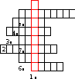  Рассказ учителя.  Показ готового изделия.  Дети проверяют наличие на столе нужных инструментов.  Работа по плану, составленным учителем.  Работа по плану, составленным учителем.  Ответы детей.  Дети выходят по 6 человек.  Контроль за уборкой.  Выставление оценок.

